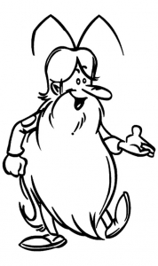
Sciences
Année 1

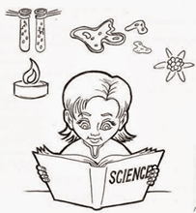

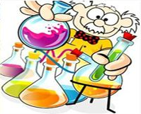
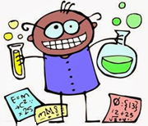

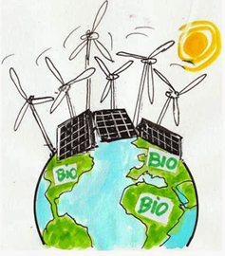

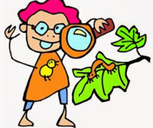
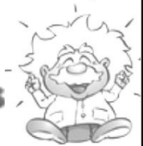

Sommaire

Année 1

Le vivant, sa diversité et les fonctions qui le caractérisent :

Fonction de nutrition :
S1 Les besoins alimentaires : l’alimentation
S4 La circulation sanguine

Identifier et caractériser les modifications subies par un organisme vivant au cours de sa vie :
S6 Le mode de reproduction des êtres humains
S7 Les stades du développement des végétaux

Unité, diversité des organismes vivants :
S9 La classification animale

L’origine de la matière organique des êtres vivants et son devenir, identifier les enjeux liés à l’environnement :
S12 L’évolution d’un environnement géré par l’Homme : la forêt ; l’importance de la biodiversité

La planète Terre. Les êtres vivants dans leur environnement :
S15 La Terre et le Soleil
S17 La lune
S18 Les tremblements de Terre

Matière, mouvement, énergie, information, matériaux et objets techniques :

Mouvement :
S21 Objets mécaniques, transmission de mouvement

Energie et électricité :
S24 L’énergie autour de nous
S26 Les montages électriques

Information :
S27 Les différentes formes de signaux pour communiquer à distance

S1 Document
Les besoins alimentaires : l’alimentation
Document
La règle des diététiciens
Pour être en bonne santé, il faut consommer chaque jour au moins un aliment appartenant aux différentes familles : groupe 1, 2, 3, 4, 5, 6, en quantité suffisante au cours des 4 repas de la journée sans oublier l’eau.
Un repas peut contenir deux éléments de la même famille (beurre sur les légumes et huile dans la salade).
Attention à ne pas consommer trop d’aliments sucrés appartenant à la famille groupe 4.

Les différents groupes d’aliments :

Famille | Aliments principaux
Groupe 1 | Viande de poulet, de bœuf… poissons – coquillage – œufs – crevettes
Groupe 2 | lait – fromage blanc – yaourts – camembert – petits suisses
Groupe 3 | beurre – crème fraîche – huile – amande – noix – saindoux
Groupe 4 | pommes de terre – riz – pâtes – pain – lentilles – pois – haricots secs – pois chiches – semoules  gâteaux secs – sucre – miel – chocolat – confiture – bonbons – glaces – sirops de fruits
Groupe 5 | pommes – poires – fraises – oranges – bananes – salade – haricots verts – épinards – tomates – artichauts
Groupe 6 | eau – jus de fruits…

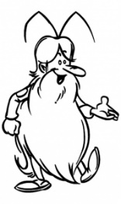
S1
Fonction de
nutrition

Les besoins alimentaires : l’alimentation

Leçon 1

Pour avoir une alimentation équilibrée, les repas d’une journée doivent obligatoirement contenir au moins un aliment de chacun des 6 groupes.

Famille | Aliments principaux
Groupe 1 | Viande de poulet, de bœuf… poissons – coquillage – œufs – crevettes
Groupe 2 | lait – fromage blanc – yaourts – camembert – petits suisses
Groupe 3 | beurre – crème fraîche – huile – amande – noix – saindoux
Groupe 4 | pommes de terre – riz – pâtes – pain – lentilles – pois – haricots secs – pois chiches – semoules  gâteaux secs – sucre – miel – chocolat – confiture – bonbons – glaces – sirops de fruits
Groupe 5 | pommes – poires – fraises – oranges – bananes – salade – haricots verts – épinards – tomates – artichauts
Groupe 6 | eau – jus de fruits…

Manger, c’est procurer au corps tous les aliments dont il a besoin : aliments bâtisseurs (groupes 1 et 2), aliments énergétiques (groupes 3 et 4), aliments protecteurs (groupe 5).

S1 Document A

Composition de différents aliments (en grammes pour 100 g)

Aliments | Glucides | Protides | Lipides | Vitamines,  éléments minéraux
Viande (beefsteak) | 0 | 20 | 10 | vitamine B, fer
Poisson (colin, dorade, sole...) | 0 | 18 | 1 | vitamine B
Œufs | 1 | 13 | 11 | vitamines A, B, D
Fromage blanc  yaourt, lait entier | 4  5 | 8  4 | 7  4 | vitamines A, D, PP  riche en calcium
Camembert | 2 | 20 | 22 | vitamines A, D  riche en calcium
Pommes de terre | 18 | 2 | 0,1 | vitamine C
Tomates | 4 | 1 | 0 | vitamine C
Légumes secs : lentilles, haricots blancs... | 60 | 22 | 2 | vitamines A, B
Légumes verts : haricots verts, choux, salades... | 5 | 2 | 0 | vitamines A, C
Oranges | 10 | 1 | 0,2 | vitamine C
Beurre | 0,5 | 0,5 | 85 | vitamine D
Chocolat noir | 59 | 5 | 35 | vitamines A, B, PP riche en fer
Pain (blanc) | 51 | 8,2 | 1,2 | vitamine B

Questions :

Quel est l’aliment le plus riche en glucides ? Les légumes secs sont les plus riches en glucides.

Quel est l’aliment le plus riche en protides ? Les légumes secs sont les plus riches en protides.

Quel est l’aliment le plus riche en lipides ? Le beurre est le plus riche en lipides.

Dans quels aliments peut-on trouver du calcium ?

Fromage blanc, yaourt, lait entier, camembert contiennent du calcium.

Dans quels aliments peut-on trouver des vitamines ?

Dans tous les aliments nous trouvons des vitamines.

Nomme les différentes vitamines que tu trouves dans le tableau ?

Les vitamines A, B, C, D, PP sont présentes dans ce tableau.

S1 Document B
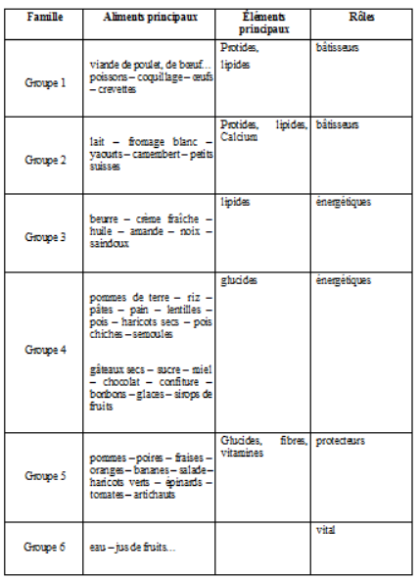

Questions :
1/ Complète la 3 e colonne du document B en t’aidant du document A.
2/ Complète la 4 e colonne du document B en t’aidant de la leçon ?

S1 Document C

Pierre et Quentin sont des élèves de CM2.
Ils ont mangé au cours d’une journée du mercredi les repas suivants :
Menus de Pierre et de Quentin
Petit déjeuner Goûter
céréales + yaourt + jus de pomme pain beurré + chocolat
Déjeuner Dîner
salades de tomates tarte au fromage
blanc de poulet + purée de pommes de terre salade verte
fromage compote de pommes
salade de fruits frais
eau et pain

Question :

Pierre et Quentin ont-ils respecté, au cours de la journée, la règle des diététiciens ?
Explique pourquoi.
Oui, on retrouve tous les groupes

S1 Document D

Menus de Sylvain  Petit déjeuner  sirop de framboise + eau +  barre de céréales chocolatée  10 heures  un demi paquet de gâteaux au chocolat +  verre de soda à l’orange  Déjeuner  sandwich au jambon + frites  crème caramel  soda à l’orange | Goûter  pain au chocolat  coca-cola  Dîner  beefsteak haché + pâtes à la tomate  fromage blanc  eau + pain

Questions :

1/ Sylvain a-t-il respecté la règle des diététiciens ? Explique pourquoi.
Non, les groupes ne sont pas respectés.

2/ Que pourrait-on lui conseiller de modifier dans son alimentation pour avoir une alimentation plus équilibrée ? Aide-le à choisir des menus plus équilibrés parmi ceux qui te sont proposés. Entoure-les.

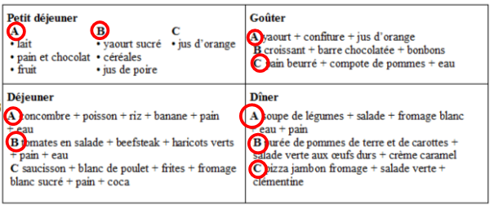

Travail en groupe :

Grâce à tous ces éléments, chaque groupe construit un menu équilibré pour le midi.

S1
Fonction de
nutrition

Les besoins alimentaires : l’alimentation

Leçon 2

1/ Les aliments bâtisseurs (groupes 1 et 2)

Ils interviennent dans la construction de la matière vivante.

Le lait et les fromages sont très riches en calcium et un peu en protides. Le calcium et les protides participent à la constitution et à la solidité des os et des dents.

La viande, les œufs, le poisson renferment principalement des protides. Ce sont des aliments bâtisseurs de nos organes, les muscles par exemple.

2/ Les aliments énergétiques (groupes 3 et 4)

Ils constituent la source d’énergie de l’organisme.

Les pâtes, le riz, le pain, les céréales, les produits sucrés donnent énergie et tonus.

Le beurre, l’huile, peuvent être d’origine végétale ou d’origine animale ; ils donnent de l’énergie participant à la construction de notre corps.

3/ Les aliments protecteurs (groupe 5)

Les fruits et les légumes renferment des vitamines et des fibres qui permettent le bon fonctionnement de notre corps.

4/ L’eau est indispensable (groupe 6)

Elle constitue 60 % de notre corps. Nous la perdons sans cesse et il faut la remplacer par de l’eau courante potable ou des jus de fruits, et l’eau de nos aliments.

S4 Document
La circulation sanguine
Repasse en rouge les ……………
et en bleu les ……………
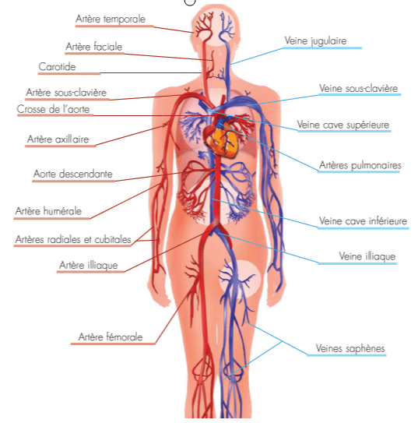
Le sang circule en sens unique, dans un circuit fermé. Il quitte le cœur par les artères et y revient par des veines.

Le fonctionnement du cœur et de la circulation

On distingue la grande circulation et la petite circulation :

La grande circulation : comprend la partie gauche du cœur (dite le cœur gauche) avec l'oreillette et le ventricule gauche, et l'aorte (la grosse artère qui sort du ventricule gauche) qui va distribuer l'oxygène à tout l'organisme en particulier les organes vitaux : cerveau, reins, foie etc...

La petite circulation : c'est la circulation pulmonaire. Elle comprend l'oreillette et le ventricule droit (dit le cœur droit), l'artère pulmonaire, les poumons, et les veines pulmonaires Elle permet au sang de se recharger en oxygène.

Comme chacun sait le cœur fonctionne comme une pompe.

Lorsque le cœur est relâché (diastole), les oreillettes aspirent le sang venant des veines : les veines pulmonaires pour l'oreillette gauche, les veines caves supérieures et inférieures pour l'oreillette droite. Elles se remplissent de sang, oxygéné pour la gauche, vicié pour la droite.
La contraction du cœur (systole) commence par celles des oreillettes, le sang est chassé dans les ventricules respectifs avec ouverture des valves mitrale (à gauche) et tricuspides (à droite). La contraction atteint (dans la fraction de seconde suivante) les ventricules qui éjectent alors le sang dans l'aorte (à gauche) et le tronc pulmonaire (à droite) avec ouverture des valves correspondantes et fermeture des valves mitrale et tricuspidienne (cela empêche le sang de refouler dans les oreillettes). Ensuite relâchement du cœur avec fermeture des valves aortique et pulmonaire (cela empêche le sang de refouler dans les ventricules et maintient une certaine pression artérielle, c'est le 2e chiffre que vous donne la mesure de votre tension).
On comprend ainsi que toute atteinte d'un de ces éléments va gravement perturber la circulation normale : atteinte d'une des 4 valves (rétrécissement ou au contraire insuffisance de fermeture), malformations (communication entre les 2 oreillettes ou entre les 2 ventricules par exemple), etc...

Les artères : elles contiennent le sang chargé d'oxygène qui sort du cœur pour aller vers l'ensemble du corps. L'artère qui sort du ventricule gauche s'appelle l'aorte.
L'artère qui sort du ventricule droit s'appelle l'artère pulmonaire.

Les veines : elles ramènent le sang chargé de déchets de l'ensemble du corps jusqu'au cœur. Les quatre qui rentrent dans l'oreillette gauche s'appellent les veines pulmonaires. Les deux veines qui rentrent dans l'oreillette droite s'appellent les veines caves.

Les capillaires : ils sont très fins et ils relient les artères et les veines à l'intérieur de nos organes. Dans ses vaisseaux microscopiques se fait l'échange des substances et notamment de l'oxygène et du dioxyde de carbone. (Les capillaires ne sont pas visibles sur ce dessin)

Fonctionnement des poumons

Les deux poumons sont des ballons qui se remplissent et se vident d'air sans arrêt. L'air passe par le nez et la bouche, puis par un tuyau appelé trachée. Il est ensuite réparti par les bronches. Les poumons absorbent l'oxygène pour le donner au sang et rejettent l'air usé, celui qui est chargé de gaz carbonique. C'est pourquoi nous respirons, afin de remplacer l'air usé par de l'air pur.

Fonction des reins

Les reins sont des organes situés à la hauteur du ventre. Le rein droit est situé légèrement plus bas que le rein gauche. Le rein a une forme comparable à celle d'un haricot. Les reins servent à débarrasser le sang qui traverse l'organe de ses déchets. Ceux-ci se trouvent éliminés dans l'urine.

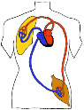
S4
Fonction de
nutrition

La circulation sanguine

Leçon

Le sang se compose de plasma (liquide incolore), de globules rouges (rouge grâce à l’hémoglobine) ; de globules blancs et de plaquette.

Les globules rouges assurent le transport de l’oxygène et les globules blancs servent à défendre notre organisme contre les microbes.

Le sang circule dans des vaisseaux sanguins : les artères ; les veines et les capillaires. Ces vaisseaux sanguins parcourent notre corps. Les veines sont moins rigides que les artères.

Le cœur permet d’assurer la circulation du sang dans l’organisme. Il est situé au centre de la cage thoracique entre les deux poumons.

Le cœur est un muscle (creux) : il se contracte et se relâche de façon rythmique, ceci permet la circulation du sang. Il fonctionne comme une pompe.

Il possède 4 parties : 2 oreillettes (gauche et droite) et 2 ventricules. Il peut contenir du sang grâce à ces cavités.

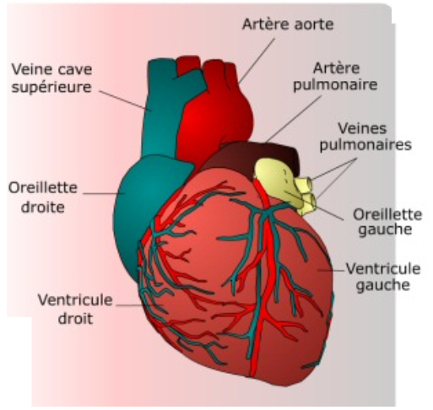

On distingue la grande circulation et la petite circulation :

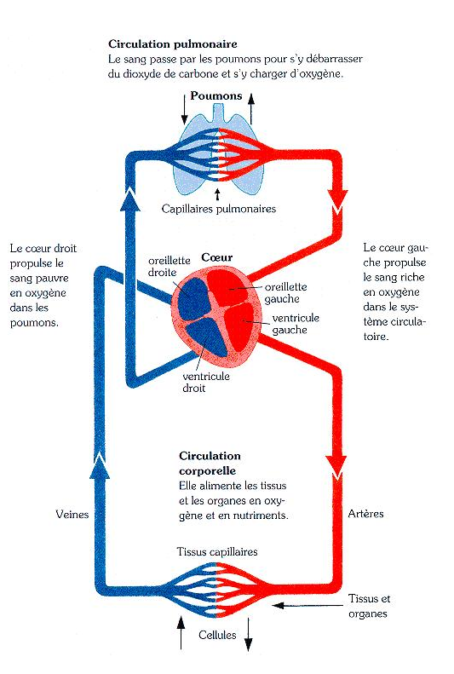
Veines en bleu
Sang riche en CO₂

Artères en rouge Sang oxygéné
Artère
La grande circulation comprend la partie gauche du cœur (dite le cœur gauche) avec l'oreillette et le ventricule gauche, et l'aorte (la grosse artère qui sort du ventricule gauche) qui va distribuer l'oxygène à tout l'organisme en particulier les organes vitaux : cerveau, reins, foie etc...

La petite circulation : c'est la circulation pulmonaire qui nettoie le sang.

S6

Modification des êtres vivants
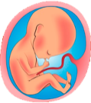
Le mode de reproduction des êtres humains

Leçon 1
Après la puberté, homme et femme sont capables de procréer.

Lors d'un rapport l'homme peut produire entre 200 et 300 millions de spermatozoïdes alors que la femme ne produit qu'un ovule par mois.

Lors de la fécondation un ovule rencontre un spermatozoïde pour former un œuf.

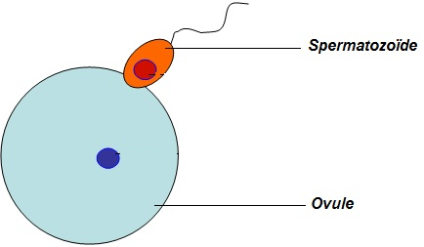

S6
Modification des êtres vivants

Le mode de reproduction des êtres humains

Leçon 2
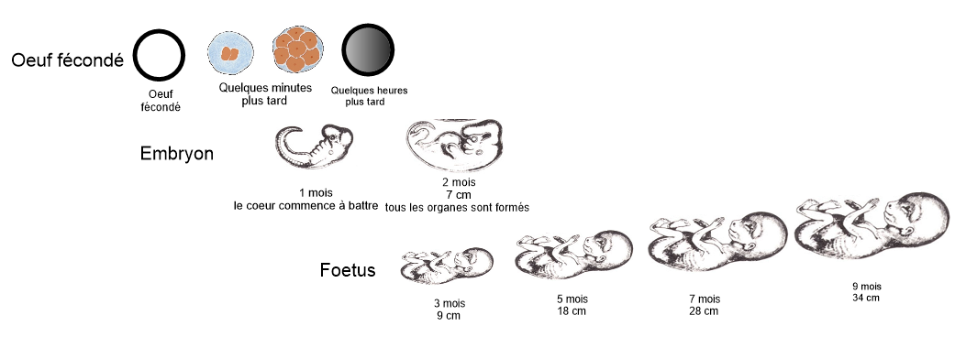
L'œuf met neuf mois pour se développer en passant du stade embryon au stade fœtus.

Pendant la grossesse, l'embryon se nourrit grâce au cordon ombilical et se développe dans la poche des eaux (liquide amniotique).

Quand l'embryon se tourne et se retrouve tête en bas, il est prêt pour l'accouchement.

Après l'accouchement le bébé se nourrit de lait (maternel ou du commerce).

S7

Modification des êtres vivants
Les stades du développement des végétaux

Leçon 1 : De quoi la plante a-t-elle besoin pour pousser ?

Pour germer, les graines ont besoin d'eau et de chaleur. Il faut maintenir une humidité optimale : (ni trop faible, ni trop forte (noyade)). L'eau est indispensable à la vie. Il faut également une température suffisante car le froid ralentit ou stoppe l'activité de la graine.

Pour grandir, une plante a besoin d'eau, de lumière et de chaleur.

Il faut une humidité optimale

La lumière est un facteur indispensable à la croissance et à la vie des plantes.

La température doit être suffisante mais inférieure à 40°C.

Le sol doit bien retenir l'eau et permettre une bonne oxygénation.
Il faut fournir à la plante des éléments nutritifs (fumier, engrais).

S7

Modification des êtres vivants
Les stades du développement des végétaux

Leçon 2 : De la fleur au fruit

Une fleur est fécondée si un grain de pollen (mâle) pénètre dans le pistil et rencontre un ovule (femelle). Alors, la fleur se transforme en fruit. Le pistil grossit. A l'intérieur de celui-ci, l'ovule fécondé se transforme en graine. Cette graine pourra donner à son tour une nouvelle plante.

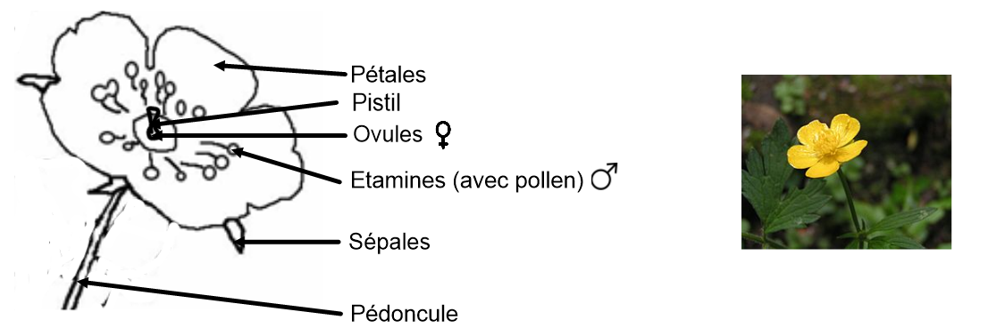

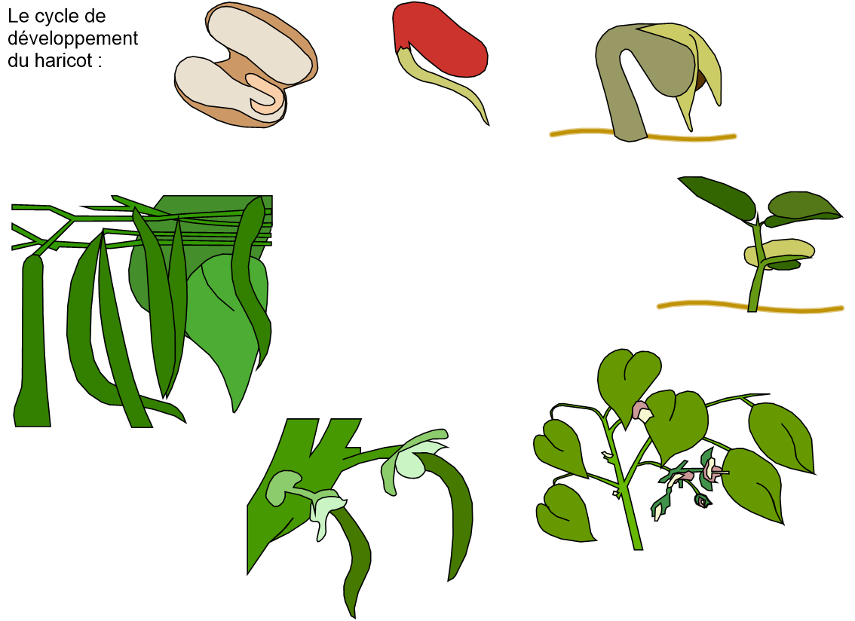

S9

Unité, diversité des organismes vivants
La classification animale
Leçon 1
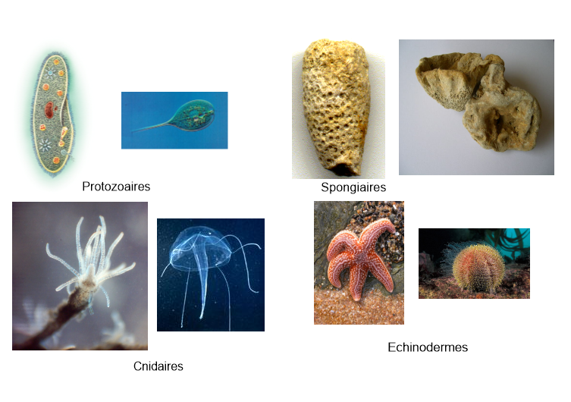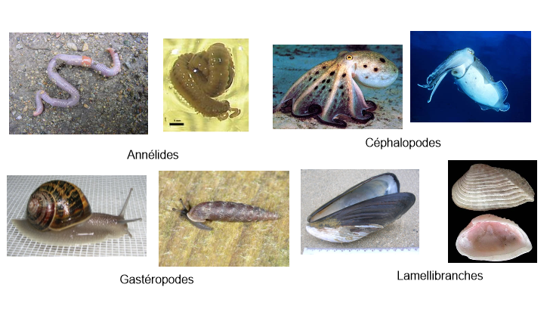
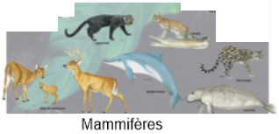
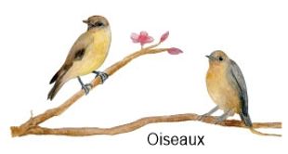
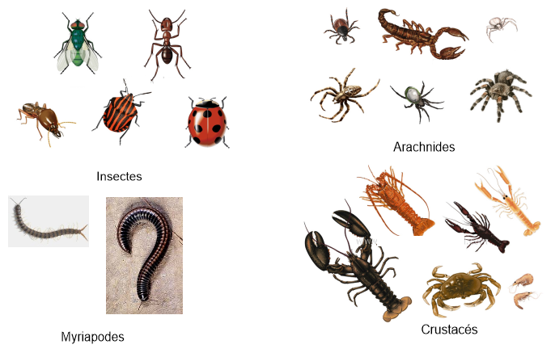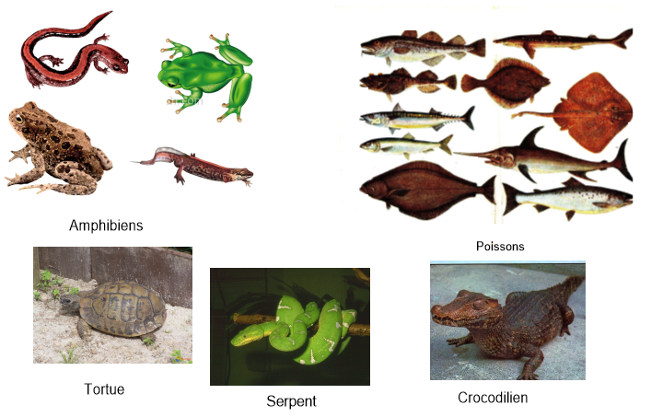

S9
Unité, diversité des organismes vivants

La classification animale
Leçon 2
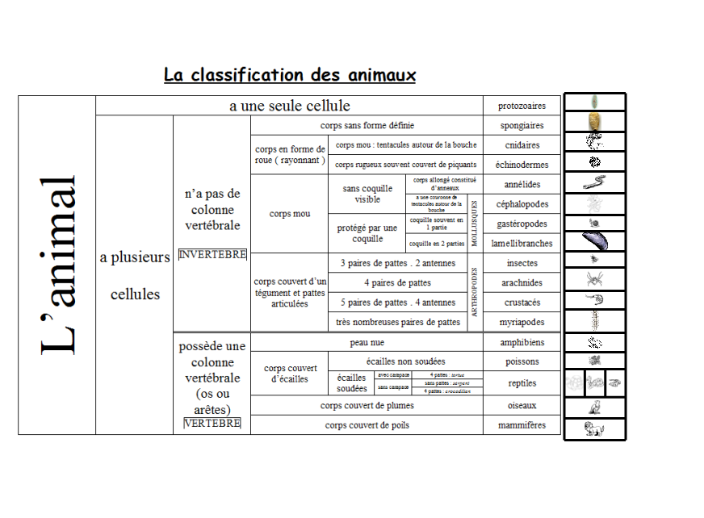
S9 Exercice
La classification animale
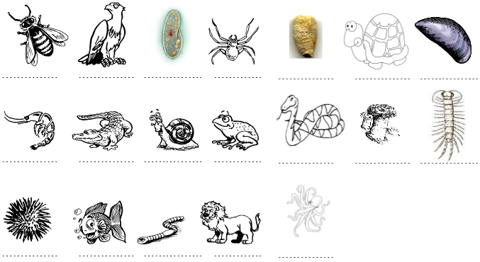
Insecte Oiseau Protozoaire Arachnide Spongiaire Reptile Lamellibranche
Crustacé Reptile Gastéropode Amphibien Reptile Cnidaire Myriapode
Echinoderme Poisson Annélide Mammifère Céphalopode
S12
Environnement
nutrition

L’évolution d’un environnement géré par l’Homme :
la forêt
L’importance de la biodiversité

Leçon 1 : Les trois rôles de la forêt pour l'Homme

Trois rôles essentiels :
- 1/ Le rôle social avec les balades en forêt.
- 2/ Le rôle économique avec la production forestière, la cueillette et la chasse.
- 3/ Le rôle écologique avec la photosynthèse et la production d'oxygène.

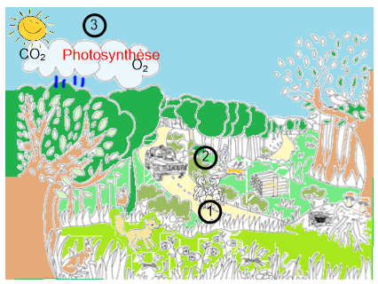

S12

Environnement
nutrition
L’évolution d’un environnement géré par l’Homme :
la forêt
L’importance de la biodiversité

Leçon 2 : La forêt et ses cycles

La forêt abrite une grande diversité d'espèces animales et végétales, c'est la biodiversité.

La forêt est régit par de grands cycles qui ne peuvent pas être rompus. Si un maillon d'une chaîne venait à manquer toute la survie des différentes espèces serait menacée.

Trois grands cycles nous sont apparus :
3/ Le cycle de l'oxygène par la photosynthèse (voir leçon 1)
A/ Le cycle naturel de la forêt
B/ Les chaînes alimentaires

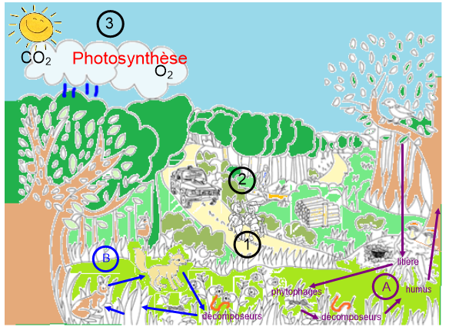

S12

Environnement
nutrition
L’évolution d’un environnement géré par l’Homme :
la forêt
L’importance de la biodiversité

Leçon 3 : Le rôle de la forêt et sa protection

La forêt offre un abri et de la nourriture (végétale et animale) pour les animaux.

La forêt est un des maillons du cycle de l'eau.
Elle permet aussi la pénétration de l'eau dans le sol, ce qui diminue les risques d'inondations.

La forêt permet à de nombreux hommes de travailler, pour son entretien et par les produits issus de la forêt qu'on peut exploiter.

La forêt est importante, mais fragile, il faut la protéger des incendies, de la pollution et il faut l'entretenir.

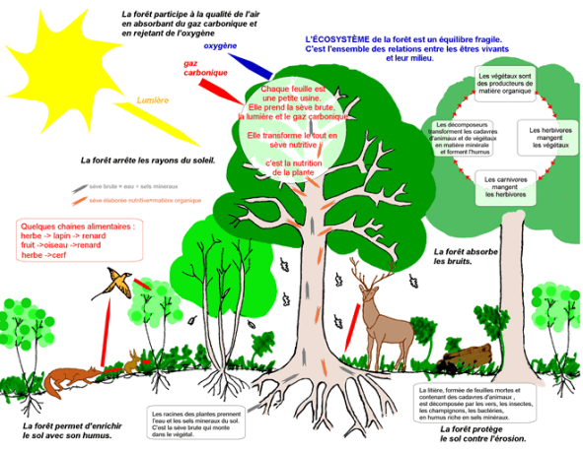

S15
La planète
Terre

La Terre et le Soleil
Leçon

La Terre tourne autour du Soleil en une année de 365 jours et 6 heures.

Au cours de la rotation de la Terre sur elle-même en 24 heures l'axe des pôles de la Terre conserve toujours la même inclinaison, c'est ce qui entraîne une variation de la durée d'ensoleillement et donc une alternance des saisons.

Le soleil donne à la Terre sa chaleur et sa lumière.

Pourtant sur Terre, ce phénomène de rotation de la Terre nous donne l'impression d'un mouvement apparent du Soleil au cours de la journée.

S17

Notre satellite :
La lune
La Lune
Leçon 1 : Le calendrier lunaire Avril 2021
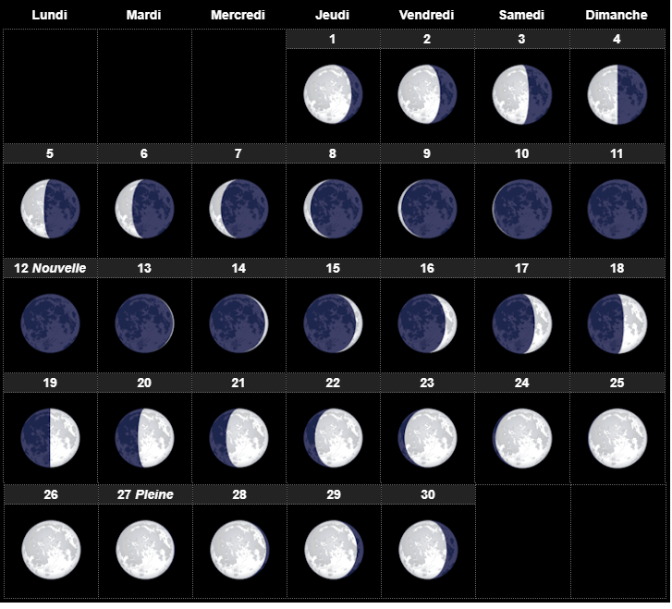

S17

Notre satellite :
La lune
La Lune
Leçon 2 : Les phases de la Lune
et l'exploration lunaire
Les phases de la lune :
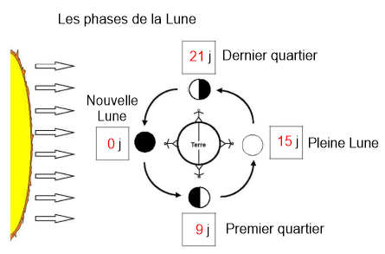
L'exploration lunaire :
Les hommes ont toujours voulu savoir qu'est-ce qui se cachait derrière la Lune car de la Terre on voit toujours la même face. Il a fallu attendre 1959 pour pouvoir avoir une image de la face cachée de la Lune.
Le 21 juillet 1969, Apollo 11 arrive sur la Lune. C'est Neil Amstrong et Edwin Aldrin qui sont les premiers Hommes à marcher sur la Lune.
La carte d’identité de la Lune :

Le diamètre de la Lune est environ 3,7 fois plus petit que celui de la Terre.

S18

La planète
Terre
Les tremblements de terre
Leçon 1ère partie : Pourquoi la terre tremble-t-elle ?

Définition :

Un tremblement de terre (ou séisme) est caractérisé par des secousses plus ou moins violentes dont la durée est souvent inférieure à une minute.

Les causes d'un séisme :

La cause d'un séisme est presque toujours la même : il est provoqué par la rupture brutale des roches en profondeur en un point appelé foyer (à la verticale de l’épicentre). Le résultat de la rupture des roches en surface s'appelle une faille.

L'épicentre est l'endroit où le séisme est le plus violent.

La coquille du globe terrestre est formée de sept grandes plaques tectoniques et six plus petites en mouvement qui peuvent s'écarter ou s'affronter. Il y a bien entendu correspondance entre la carte des zones de séisme et celle des plaques tectoniques.

Leçon 2ème partie : Comment mesurer un séisme ?

Autrefois, l'intensité était déterminée par l'importance des dégâts occasionnés aux constructions : grâce à l'échelle de Mercalli graduée de 1 à 12. Elle mesurait l'intensité des secousses ressenties et les dégâts produits à la surface de la terre.

Actuellement, on détermine l'intensité grâce à des sismographes très sensibles (échelle de Richter graduée de 1 à 9.)

S21 Document
Objets mécaniques, transmission de mouvement

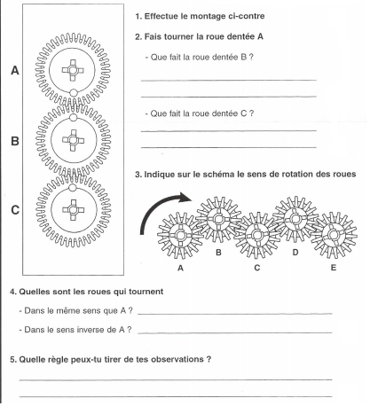
Une roue dentée entraîne une autre roue dans le sens inverse d’elle-même.
B et D tourne dans le sens inverse de A
C et E tourne dans le même sens que A
La roue C tourne dans le même sens que la roue A.
La roue B tourne dans le sens inverse de la roue A

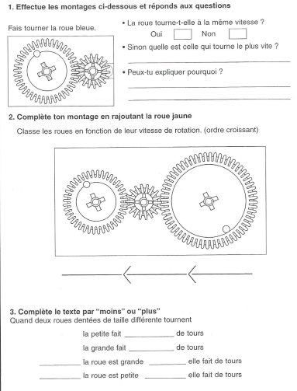
Plus
Plus

plus
moins
moins
plus

Jaune Bleue Rouge
La rouge car elle est la plus petite
La rouge

S21
Mouvement

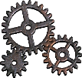
Objets mécaniques, transmission de mouvement
Leçon

L'homme a inventé des objets techniques pour faciliter son travail. Ainsi, il obtient un plus grand effet avec moins d'effort... C'est pourquoi il a inventé des systèmes de transmission du mouvement par chaîne, par courroie ou encore par engrenage ou par frottement.
La chaîne :
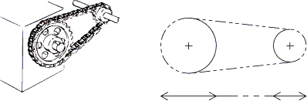
La courroie :
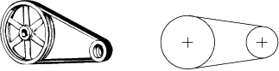
Les engrenages :
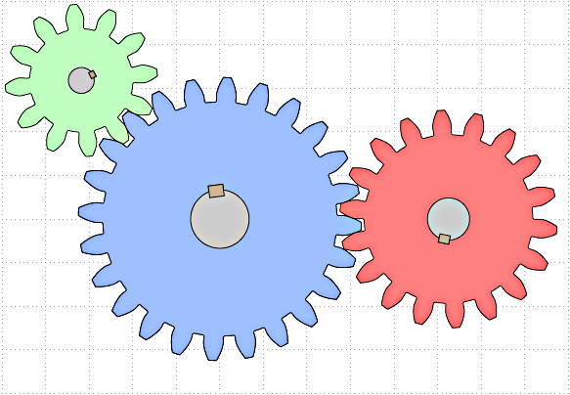
Le frottement :
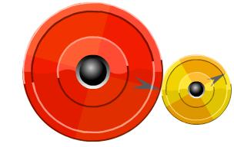

S24 Document
L’énergie autour de nous

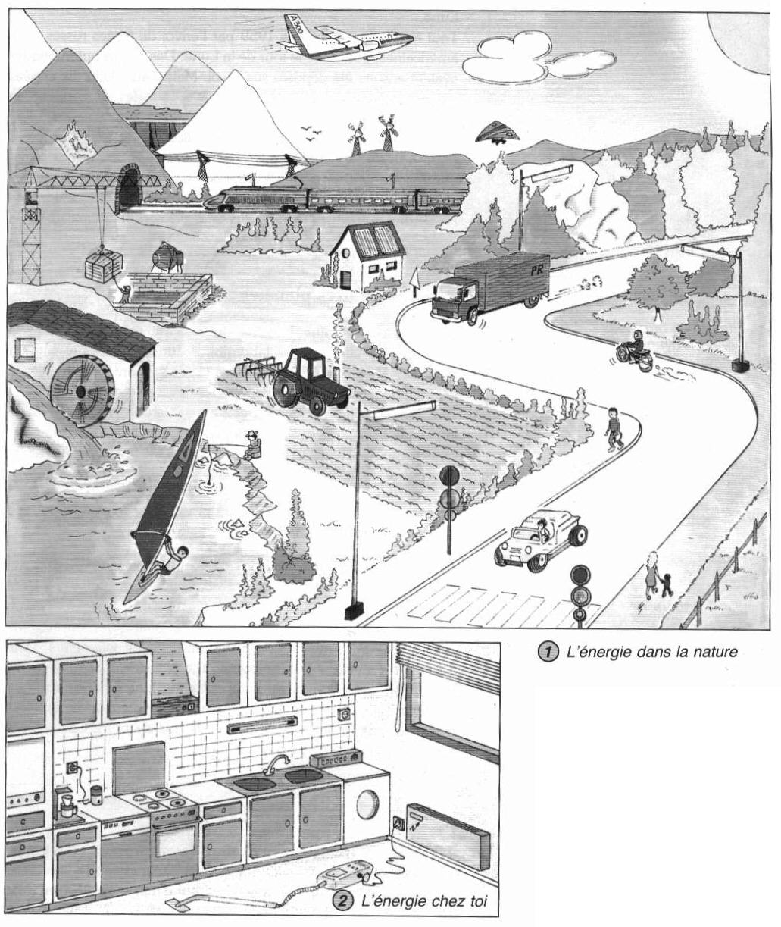

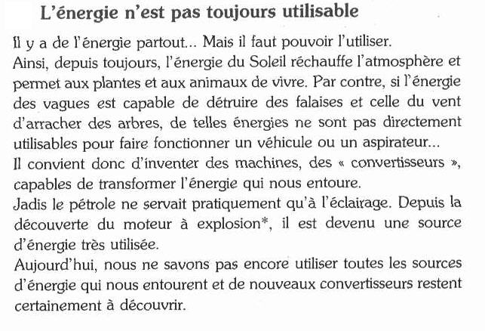
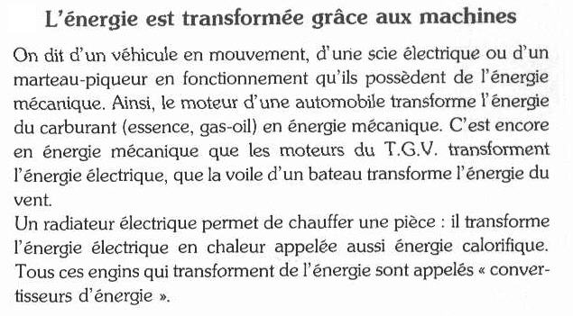

S24
Energie et électricité

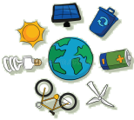
L’énergie autour de nous

Leçon 1

Il existe différents types d’énergie qui permettent de faire fonctionner les machines ou de faire vivre les êtres vivants.
Tout a besoin d’énergie pour vivre ou pour fonctionner :
o Energie solaire
o Energie alimentaire
o Energie électrique
o Energie due à l’essence
o Energie hydraulique
o Energie nucléaire
o Energie du vent
o Energie mécanique
o Etc…

S24 Document

L’énergie autour de nous

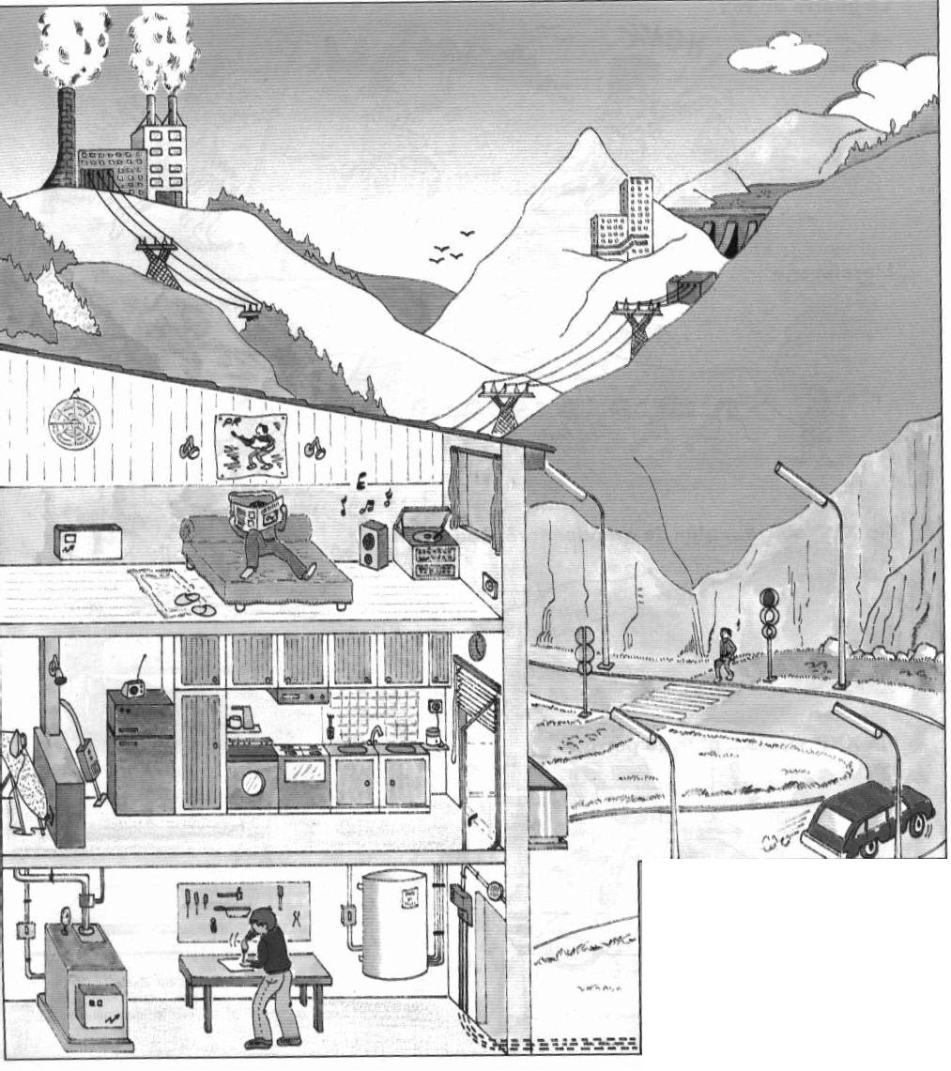

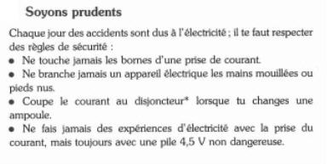
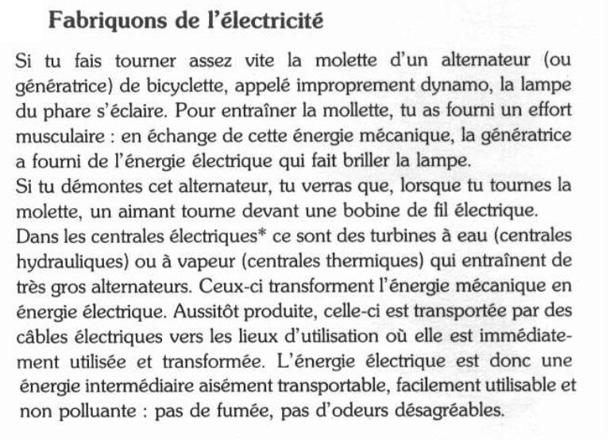

S24
Energie et électricité

L’énergie autour de nous

Leçon 2

L’énergie électrique, facilement transportable, est l’énergie la plus utilisée actuellement.

Son utilisation demande beaucoup de prudence, car elle est dangereuse.

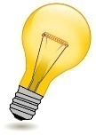
S26
Energie et électricité

Les montages électriques
Leçon 1 : Les circuits simples

1/ Circuit simple :

2/ Circuits avec interrupteur :

3/ Le dessin d’observation de l’ampoule :
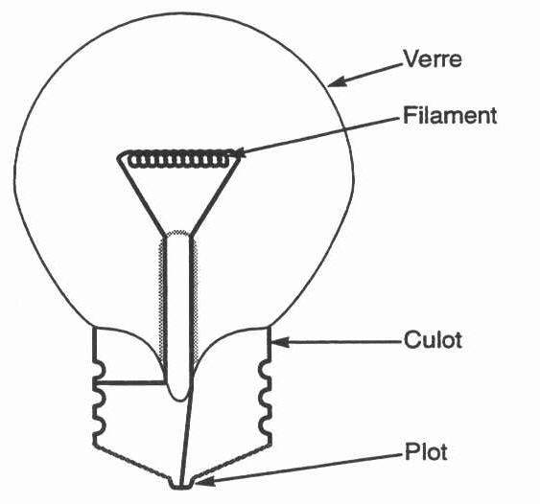

4/ Conducteurs ou isolants :

Corps conducteurs | Corps isolants
lame du ciseau | tissu de la trousse
trombone | règle en plastique
fermeture de la trousse | haut du ciseau
mine du compas ….. | gomme …..

5/ Les symboles :

: L’ampoule

: La pile

: L’interrupteur fermé (le courant passe)

: L’interrupteur ouvert (le courant ne passe pas)

S26 Document
Les montages électriques

Repérage de circuit

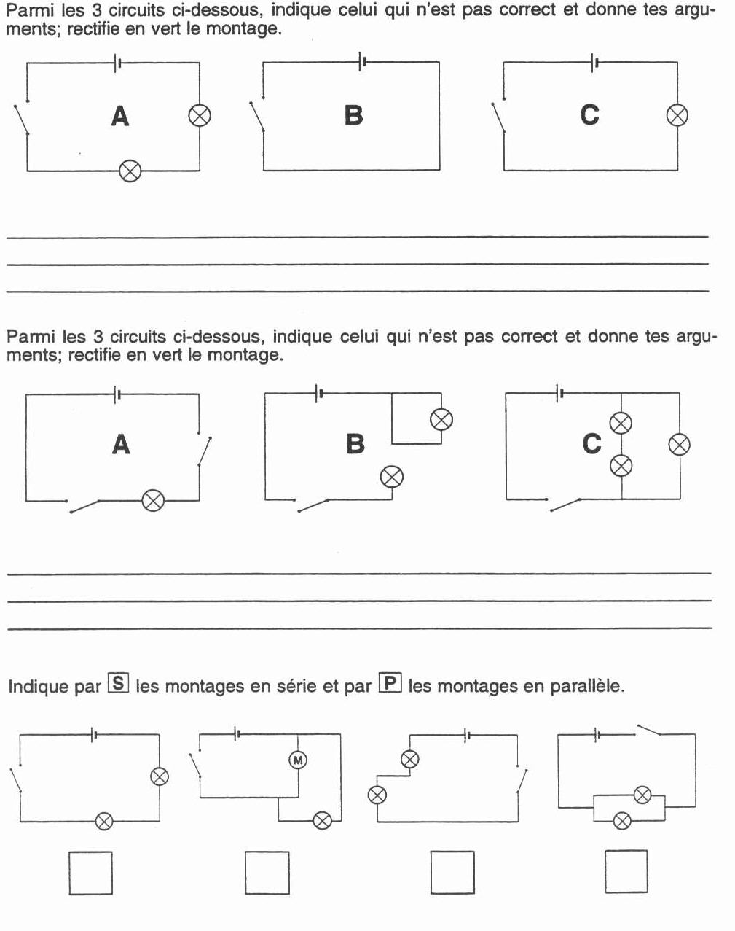

Le B n’a pas d’ampoule

Le B, il manque un fil

S P S P

S26
Energie et électricité

Les montages électriques
Leçon 2 : Les circuits complexes

1/ Circuits avec le moteur :

M
M

2/ Circuits avec le buzzer :

3/ Circuits en série : L'intensité varie si l'on met une, ou deux ampoules.

4/ Circuits en parallèle : Pas de différence d'intensité.

5/ Les symboles :
M
: Le moteur
: Le buzzer

S26
Energie et électricité

Les montages électriques
Leçon 3 : Le jeu électrique
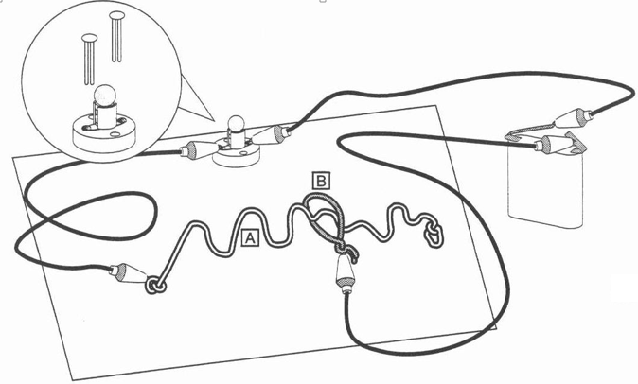

Schéma :

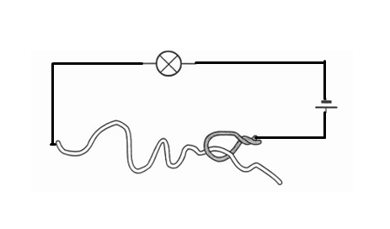

S27
Information

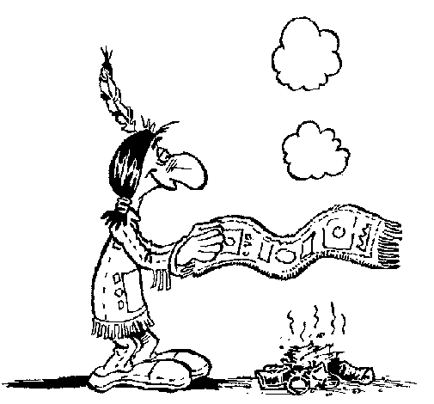
Les différentes formes de signaux
pour communiquer à distance

Leçon 1 : Comment puis-je
communiquer avec mes camarades ?

Les différents moyens que je peux utiliser pour communiquer à distance sont :

La parole, une lampe électrique, internet, je frappe dans mes mains, le téléphone portable, des talkies walkies, ....

La communication se fait selon le schéma suivant :

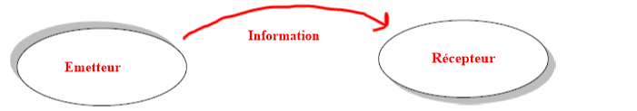
Il code l’information suivant un langage Il interprète (décode) le langage pour comprendre
l’information

La classification s’effectue en fonction de la nature du signal qui transporte l’information.

Ainsi, pour communiquer on peut utiliser :
- Le son (Les ondes sonores).
- La lumière.
- Un réseau filaire.
- Les ondes radios.

En résumé,

Les ondes sonores | La lumière | Un réseau filaire | Les ondes radios
Je parle | J’utilise une lampe torche | J’utilise internet | J’utilise un talkie-walkie
Je fais du bruit | J’utilise un miroir et le soleil | Je téléphone (fixe) | Je téléphone (portable)
Je crie | Je fais des gestes | ... | ...
J’utilise un tambour | ...
...

S27
Information

Les différentes formes de signaux
pour communiquer à distance

Leçon 2 : Comment puis-je
communiquer à distance ?

Nous avons expérimenté trois solutions :

Les solutions réalisées par un montage électrique :

- Solution 1 : Signal lumineux
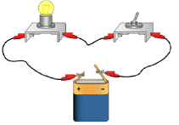

En cas de problème, on pourra prévenir en actionnant l’interrupteur. Le courant circulera dans le circuit, la lampe émettra un signal lumineux, ce qui alertera.

On pourra imaginer un code pour envoyer différents messages.

- Solution 2 : Signal sonore
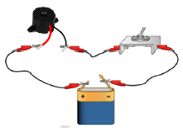

En cas de problème, on pourra prévenir en actionnant l’interrupteur. Le courant circulera dans le circuit, le buzzer émettra un signal sonore, ce qui alertera.

On pourra imaginer un code pour envoyer différents messages.

La pile : Elle fournit l’énergie électrique permettant au système de fonctionner.

Les câbles : Ils vont permettre de relier et de conduire le courant électrique entre les éléments du circuit.

Le capteur L’interrupteur : Il permettra de commander le déclenchement d’un signal.

Les actionneurs La lampe : Elle permettra d’alerter en émettant un signal lumineux.
Le buzzer : Il permettra d’alerter en émettant un signal sonore.

Exemple d’un code utilisable avec les solutions par montage électrique :

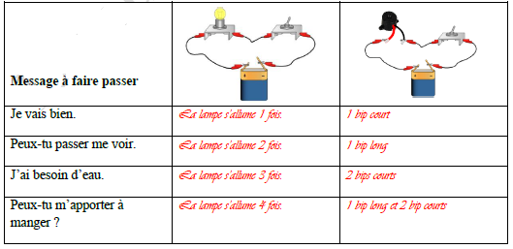

La solution réalisée par onde mécanique :

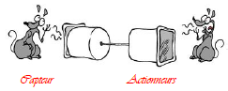
Ce système va permettre de transmettre le son de la voix comme le ferait un téléphone.

En cas de problème, on pourra s’adresser directement à son interlocuteur.

Le son, c’est de l’air qui bouge très vite : on dit qu’il vibre. Quand on parle, l’air fait vibrer le fond du pot. Puis le pot fait vibrer la ficelle qui va, à son tour, faire vibrer le fond du deuxième pot. Et ce pot-là fait vibrer l’air. Cela crée le même son près de l’oreille de son interlocuteur.

Remarque : Si quelqu’un touche le fil, il arrête la vibration qui n’atteindra pas le second pot.

